**OSNOVNA ŠKOLA IVANA PERKOVCA**

**Šenkovec, Zagrebačka 30**

**Š k o l s k a k u h i n j a**

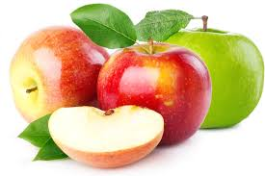

**J E L O V N I K**

**PRODUŽENI BORAVAK**

**25.11.2024. – 29.11.2024.**

***DORUČAK RUČAK***

***PONEDJELJAK:***

*Kukuruzni/polubijeli kruh, Juneći saft, tjestenina,*

*sirni namaz, kakao zelena salata, kruh, voće*

***UTORAK:***

*Kukuruzni/polubijeli kruh, pileća Svinjsko pečenje, restani*

*pašteta, čaj s medom i limunom krumpir, cikla salata, kruh, voće*

***SRIJEDA:***

*Topli sendvič, sok Varivo od mahuna s piletinom, polubijeli kruh, voće*

***ČETVRTAK:***

*Griz na mlijeku s kakao posipom Mesna štruca, krpice sa zeljem, punozrnati/polubijeli kruh*

***PETAK:***

*Kukuruzni/polubijeli kruh, maslac, med, Juha, zapečena tjestenina sa*

*čaj s medom i limunom sirom, salata od zelja, kruh, voće*

D o b a r t e k !